День солидарности в борьбе с терроризмом 2025: история и традиции
Терроризм — жестокое преступление. В нашей стране ежегодно отмечается день консолидации государства и общества против действий террористов — День солидарности в борьбе с терроризмом

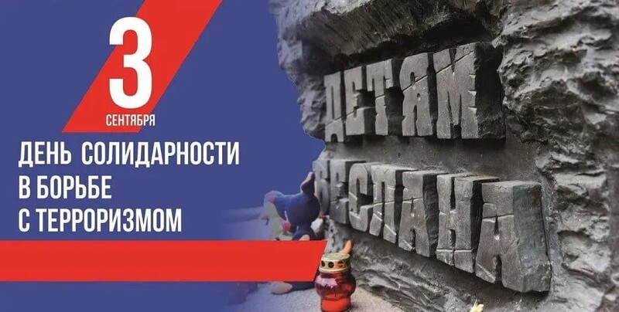
Теракт в Беслане стал одним из самых масштабных и самых бесчеловечных в новейшей истории России. Именно в память о жертвах Беслана в России федеральным законом «О внесении изменений в Федеральный закон «О днях воинской славы (победных днях) России» от 21 июля 2005 года был учрежден День солидарности в борьбе с терроризмом.
#АлькеевоАнтитеррор
#НижнеалькеевскоеСП
#Деньсолидарности

